|  |  |  |  |  |  |
| --- | --- | --- | --- | --- | --- |
|  | | **작성자** | **2016184027 원휘재**  **2016184036 진재혁**  **2016180040 주형탁** | **팀명** | Veles |
| **주차** |  | **기간** | **2021.08.02~2021.08.08** | **지도교수** | **정 내 훈**(서명) |
| **이번주 한일** | * **원휘재 무기선택 작업** * **주형탁**   **플레이어 무기 클래스화 작업 및 맵 업데이트**   * **진재혁** | | | | |

**<상세 수행내용>**

* + **원휘재**  
    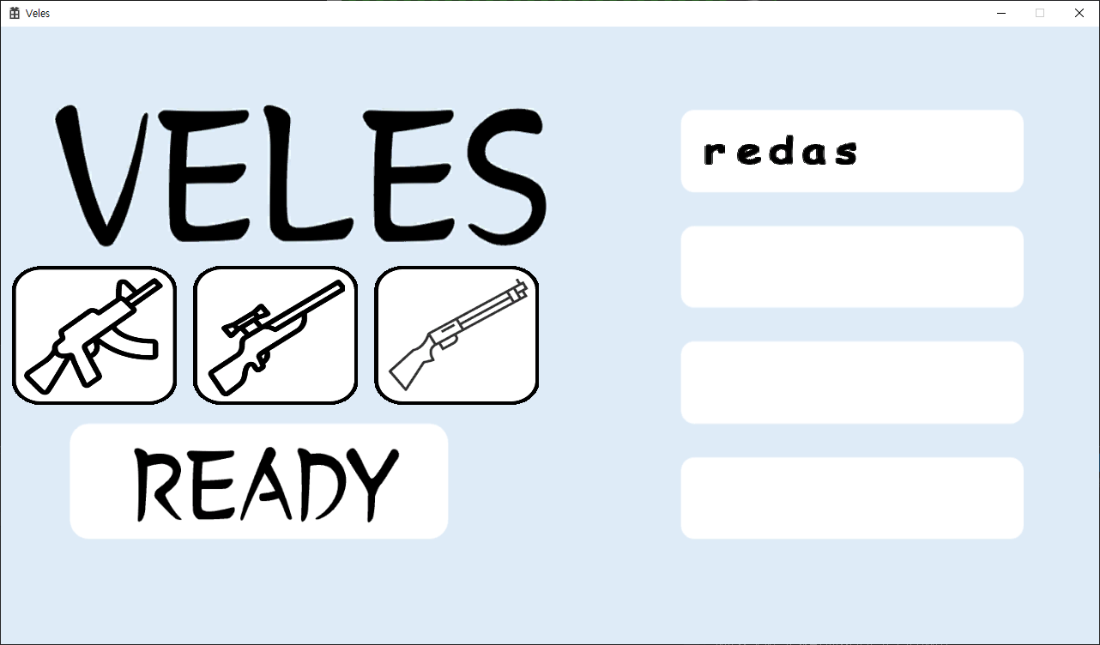
  + 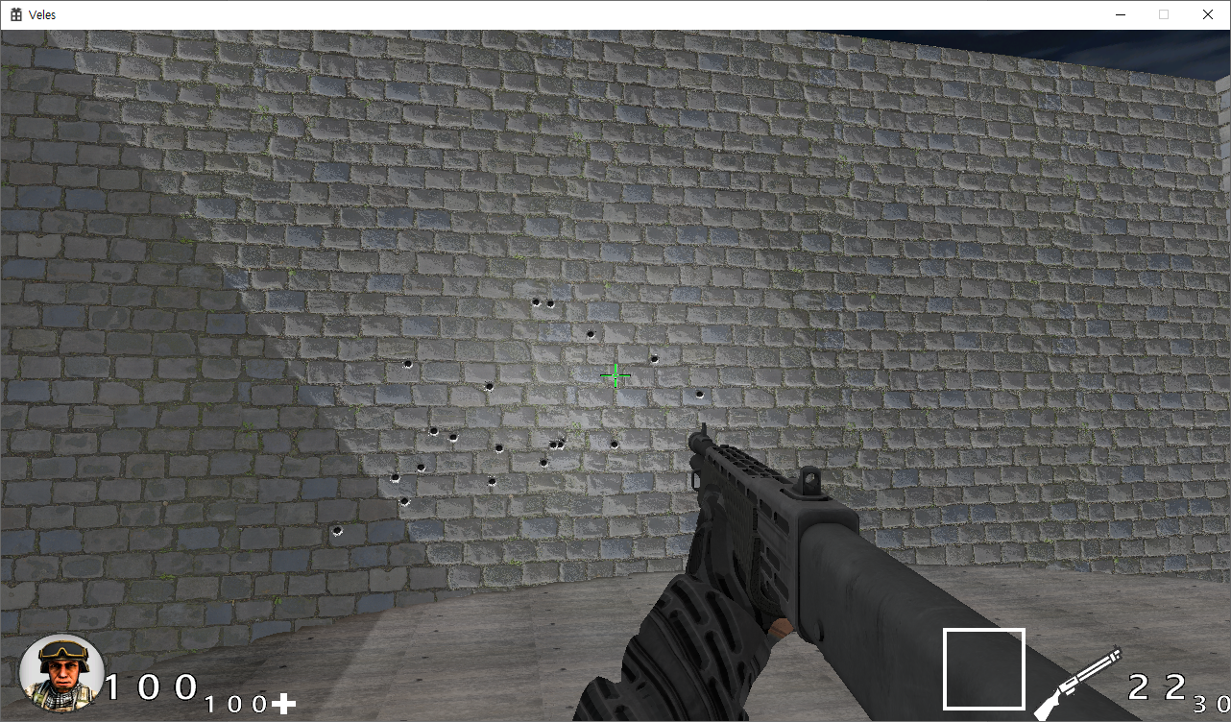  
    무기선택 추가 – 무기선택에 따른 서버 처리 변경(미완성)  
    특정 방 진입 시 안개효과 기믹
  + **진재혁**
  + **주형탁**

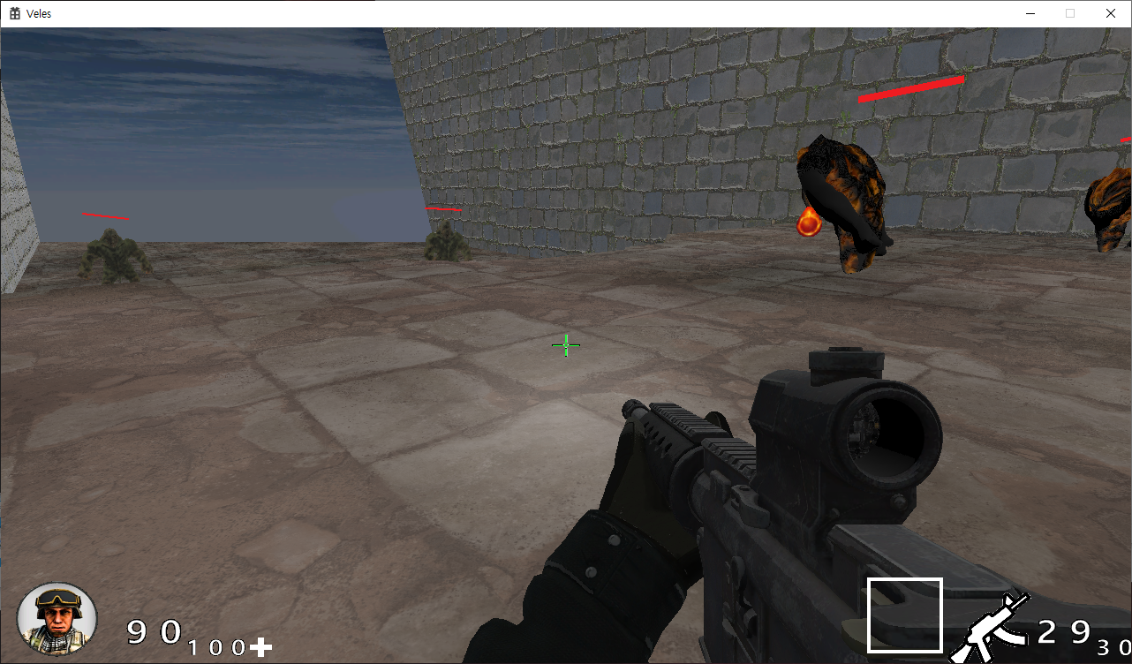

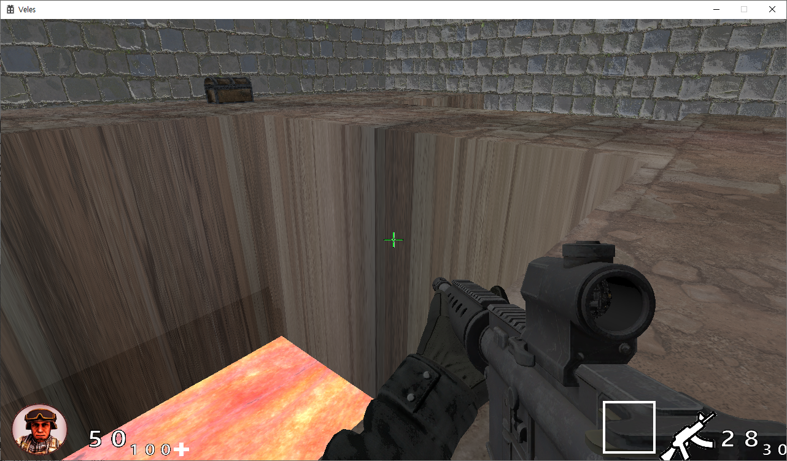

하이트맵 변경 및 맵 오브젝트 재배치

|  |  |  |  |
| --- | --- | --- | --- |
| **문제점 정리** | 스나이퍼 zoom 텍스처,  로비에서 무기선택이 서버로 넘어가야함  주형탁 – 맵 크기가 너무 커서 스케일 값 재조정 필요 | **해결 방안** | 로비서버 완성, 리소스 수집  하이트맵 스케일값 조정 및 오브젝트 재배치 |
| **다음 주차** |  | **다음 기간** | **2021.08.09~2021.08.15** |
| **다음주 할 일** | 원휘재 : 무기 선택 시 각각의 처리 추가 작업, 최적화, 사운드  주형탁: 맵 스케일값 수정 및 애니메이션 수정, 기믹추가 | | |
| **지도교수**  **Comment** |  | | |